|  |  |
| --- | --- |
| SỞ GD&ĐT NGHỆ AN  **TRƯỜNG THPT QUỲNH LƯU 1** | **ĐỀ ĐÁNH GIÁ CUỐI KÌ 2 NĂM HỌC 2022-2023**  **Môn: Vật lí lớp 11**  Thời gian làm bài (Trắc nghiệm + Tự luận): **45 phút** |

**B. Phần tự luận** *(3,0 điểm).*

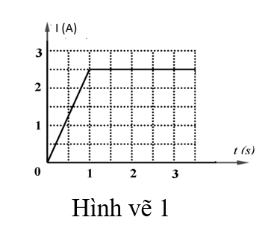**Câu 1. (1 điểm).**

Cho dòng điện chạy qua ống dây có độ tự cảm  Biết cường độ dòng điện phụ thuộc thời gian theo đồ thị như hình vẽ 1.

Tính độ lớn suất điện động tự cảm trong khoảng thời gian từ 0 đến 

**Câu 2. (1 điểm).**

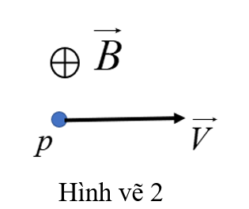Một hạt proton chuyển động vào từ trường đều theo hướng vuông góc với véc tơ cảm ứng từ  ( như hình vẽ 2). Biết tốc độ của proton độ lớn cảm ứng từ khối lượng và điện tích của proton lần lượt có giá trị   Tính độ lớn và vẽ véc tơ lực Lo-ren-xơ tác dụng lên proton.

**Câu 3. (1 điểm).**

Đặt vật sáng AB cao 3cm có  trên trục chính và vuông góc với trục chính của thấu kính hội tụ có tiêu cự  Qua thấu kính cho ảnh rõ nét trên màn, ngược chiều với vật, cao bằng nửa vật.

a. Hãy xác định vị trí vật và vẽ ảnh.

b. Cố định vật và màn, thay đổi vị trí thấu kính ta thấy có thêm một vị trí đặt thấu kính cho ảnh rõ nét trên màn. Tính chiều cao của ảnh này.

**------ Hết------**

**ĐÁP ÁN PHẦN TỰ LUẬN**

|  |  |  |
| --- | --- | --- |
| **Câu** | **Nội dung trả lời** | **Điểm** |
| 1 | ………………………………………………………………………. | 1 |
| 2 | - Ta có:  ......................................................  - Vẽ đúng ………………………………………………….…………................................. | 0,5  0,5 |
| 3 | a. Ta có:  ……………………………………….  Vẽ đúng ảnh ……………………………………………………………………………….  b. Theo nguyên lí truyền ngược ánh sáng | 0,5  0,25  0,25 |

**ĐÁP ÁN**

**PHẦN TRẮC NGHIỆM**

|  |  |  |  |  |  |  |  |  |  |  |  |  |  |  |  |  |  |  |  |  |
| --- | --- | --- | --- | --- | --- | --- | --- | --- | --- | --- | --- | --- | --- | --- | --- | --- | --- | --- | --- | --- |
| **1** | **2** | **3** | **4** | **5** | **6** | **7** | **8** | **9** | **10** | **11** | **12** | **13** | **14** | **15** | **16** | **17** | **18** | **19** | **20** | **21** |
| **A** | **B** | **C** | **D** | **C** | **A** | **C** | **B** | **A** | **B** | **B** | **C** | **A** | **A** | **A** | **D** | **B** | **B** | **B** | **C** | **B** |

**PHẦN TỰ LUẬN**

|  |  |  |
| --- | --- | --- |
| **Câu** | **Nội dung trả lời** | **Điểm** |
| 1 | ………………………………………………………………………. | 1 |
| 2 | a.Ta có:  ......................................................  b. ................................. | 0,5  0,5 |
| 3 | a. Ta có:  ……………………………………….  Vẽ đúng ảnh ……………………………………………………………………………….  b. Theo nguyên lí truyền ngược ánh sáng | 0,5  0,25  0,25 |

|  |  |  |  |  |  |  |  |  |  |  |  |  |  |  |  |  |  |  |  |  |
| --- | --- | --- | --- | --- | --- | --- | --- | --- | --- | --- | --- | --- | --- | --- | --- | --- | --- | --- | --- | --- |
| **1** | **2** | **3** | **4** | **5** | **6** | **7** | **8** | **9** | **10** | **11** | **12** | **13** | **14** | **15** | **16** | **17** | **18** | **19** | **20** | **21** |
| **A** | **B** | **C** | **D** | **A** | **C** | **B** | **B** | **B** | **C** | **A** | **A** | **A** | **B** | **B** | **B** | **B** | **B** | **C** | **A** | **A** |